本 科 毕 业 设 计（论文）

题 目：零售企业线上线下共享模式研究

学生姓名：刘石玉
学 号：1307010303
专业班级：工商管理双学位1301班
指导教师：范水清

2017年 6月5日

零售企业线上线下共享模式研究
摘 要
随着社会经济水平的发展和科技水平的进步，零售渠道已由传统的线下单渠道拓展为融合有形店铺、无形店铺和信息媒体的多渠道。零售交易也由传统的在某一条渠道完成全部交易活动转变为目前可以实现在多条渠道分别完成部分交易过程的跨渠道零售乃至“全渠道零售”。 考虑到线上渠道所具有的跨地域、便捷、成本低廉、便于收集并分析消费者行为数据等特点而线下渠道所具有的良好体验与服务、供应链和物流仓储系统的相对完善等优势，能否有效融合线上线下渠道，打通线上线下供应链体系，完成全渠道下的以信息驱动的零售业转型升级成为众多零售企业战略决策的思考方向。在线上线下融合共享的过程中，有优势互补的机遇亦有冲突和挑战。本文通过对现有的几种企业线上线下融合发展模式进行归纳，分析总结了各个发展模式的优劣势，并就可能的问题提出相关对策。同时，本文分别以苏宁和亚马逊为案例具体分析了线下企业发展线上业务和线上企业开拓线下渠道的模式和方法，以期对相关企业的战略决策起到学习借鉴作用。

关键词：全渠道；新零售；线上线下共享；苏宁；亚马逊

Research on the Sharing Mode of Retail Enterprise Online
Abstract
With the development of economy and technology, the retail channel has turned from traditional offline Mono-channel to Multi-channels with physical shops, invisible shops and media channels. Besides, traditional retail transaction is needed to be completed in one channel, however, nowadays it can be processed in several channels and each channel participates in a part of the transaction. Such activities are called “Cross-channel retailing” and if several “Cross-channel” are involved in a transaction, the activity is so called “Omni-channel retailing”. The online business has the feature of cross-region, convenient, low-cost and easy to collect and analyze the customers’ behavior data etc… And the offline business has the advantages of supplying good service and consumer experience, having mature supply chain, logistics and storage systems. Therefore it is worth to thinking about how to integrate the online and offline channels effectively and realize the information-driven transformation of retail enterprises under omni-channel retailing. In the process of integrating and sharing online and offline businesses, complementary advantages and conflicts, opportunities and challenges coexist in the same. This paper summaries the online and offline integration patterns, comments its advantages and disadvantages, and put forward relevant countermeasures. Furthermore, it uses Suning and Amazon as a case to analyze how an offline company develop the online business and how an online company develop offline business, in order to give some advises for relevant companies when they make strategic decisions.

Keywords：Full Channel; New Retail; Online and Offline Integration and Share; Suning; Amazon

目 录
第1章 绪论 1
1.1 研究背景 1
1.2 研究目的与意义 2
1.2.1 研究的目的 2
1.2.2 研究的意义 2
1.3 文章框架 2
1.4 研究方法 2
1.5 研究的创新点及不足 3
第2章 概念界定和支撑理论综述 4
2.1 电子商务有关理论 4
2.1.1全渠道零售 4
2.1.2 新零售 5
第3章 线上线下零售企业融合发展的模式及优劣势分析 6
3.1 我国零售业发展现状 6
3.1.1 线上线下零售交易规模 6
3.1.2 网络零售交易高速增长后放缓 7
3.1.3 实体零售业发展陷入困境，亟待转型升级 7
3.1.4电商阶梯化明显 8
3.2 线上线下企业融合发展 9
3.2.1 电商与传统实体零售店共享线上线下渠道成为发展趋势 9
3.2.2 电商渠道和实体零售渠道相互融合的主要模式 10
第4章 苏宁在线上线下融合共享方面决策的分析 15
4.1 苏宁现状 15
4.2 苏宁融合线上线下渠道中遇到的问题和解决措施 15
第5章 亚马逊在线上线下融合共享方面决策的分析 19
5.1国际零售业现状 19
5.2 亚马逊2016年年度报告分析 20
5.3亚马逊零售发展经验分析 21
第6章 结论和展望 24
致谢 25
参考文献 26

绪论

1.1 研究背景
近年来，实体经济受到电子商务发展的极大冲击，实体企业开始尝试转型，积极发展线上业务。而线上电子商务发展亦到瓶颈期。根据中国电子商务研究中心统计中国线上零售市场交易规模数据，2011年至2015年，我国线上交易总额稳定增长，自2011年0.8万亿元人民币增长至2015年3.8万亿人民币；但增长率呈逐年下降趋势，自2012年62.5%的增长率逐渐降至2015年的35.7%。由此，能否融合线上线下以期实现优势资源互补成为很多企业战略决策思考的问题。
电商发展线下，短期内几乎无法实现自建供应链网络；实体零售企业发展线上，短期内亦很难拥有足够的技术支持来搭建线上交易系统和相应的数据分析系统。因此零售企业完全自建线上线下渠道的做法并不多见，相形之下，线上线下零售商合作分工，融合共享资源，成为当前较好的选择。通过近年来线上线下零售商的一系列战略决策便可初探端倪。
2014年3月，阿里以53.7亿港币投资银泰，占股9.9%；次年4月，CEO张勇接任银泰董事长；2015年8月10日阿里以283亿元入股苏宁云商，占股19.99%成为苏宁第二大股东。2015年8月7日，京东以43亿元入股永辉超市，占股10%，试图补齐生鲜供应短板。2015年11月，亚马逊进军实体零售开设线下书店；2017年伊始，亚马逊在纽约开设店面，计划到年底至少拥有8家店面，随后宣布旗下无人超市（Amazon Go）试运营。
2016杭州·云栖大会上，阿里巴巴董事局主席马云提出，“新零售”将取代“纯电商”。由此，线上线下资源融合共享的“新零售”正式登上历史舞台。
在线上线下资源融合共享的过程中，不可避免地会遇到线上线下价格冲突、供应链冲突等诸多问题。如何化解冲突，使线上线下资源优势互补，成为企业战略决策的重要课题。

1.2 研究目的与意义

1.2.1 研究的目的
本文旨在通过对企业线上线下融合模式总结，分析归纳企业发展全渠道的优势和劣势；并通过对中国企业苏宁和美国企业亚马逊发展线上线下渠道的具体案例分析，更加深入的认识企业在线上线下融合过程中可能遇到的困难与挑战；对于这两家企业的案例分析，可以为其他其他企业的战略决策提供参考。

1.2.2 研究的意义
目前，国内电商凭借其价格优势迅速发展，很大程度上挤压了实体店的市场份额，其以扩大销售额为目的发展，不计是否盈利，“赔本赚吆喝”打价格战，并不是长此以往的发展之计。考虑到如若没有线下物流仓储等实体形式的支持，电子商务也只能是空中楼阁。对于线下企业，以往以多开实体店门面的方式来扩大市场份额的营销方式逐渐被跨地域、便捷、低廉的电子商务淘汰。与此同时，线上经营便于对消费者行为数据的采集。基于数据挖掘的消费者行为数据的收集和分析将会对企业决策起到非常大的数据支持作用。
线上线下融合发展已成为经济发展的必然趋势，在这融合共享的过程中，将面临多渠道资源整合的种种问题，而本文对于线上线下融合共享模式和方法的研究将对相关企业的融合发展的战略决策起到参考与借鉴作用。

1.3 文章框架
本文首先介绍了我国零售业的现状，并总结出目前主要的几种线上线下融合模式。之后以苏宁为案例分析线下企业如何融合发展线上渠道，以亚马逊为案例分析线上企业如何融合发展线下实体店。通过对零售业企业线上线下融合模式的共性分析，和苏宁、亚马逊案例的个性分析，深入剖析了线上线下融合的方式方法、可能遇到的问题挑战以及建议的解决措施，这将为相关企业的决策提供参考。

1.4 研究方法
作者在论文写作过程中主要采取了文献研究法、定性分析法和案例研究法。
（1）文献研究法。通过访问中国期刊全文库、万方、维普以及查阅德勤、BMI、艾瑞、普华永道等数据分析报告，对国际国内零售业环境、线上线下融合情况进行分析，并本着严谨的科学态度对资料进行整理总结。（2）定性分析法。本文通过对企业采用的线上线上融合模式进行归纳研究，定性分析各个融合模式的可能问题与改进的方法，为企业决策提供参考。（3）案例研究法。本文通过选取苏宁与亚马逊两家企业在线上线下融合中的措施为案例，具体分析线下企业融合线上渠道以及线上企业发展线下渠道的方式方法、遇到的问题和解决措施，并对其经验进行总结学习。

1.5 研究的创新点及不足
通过对目前出现的几种线上线下融合方式的共性总结和以苏宁、亚马逊为代表的融合线上、线下渠道的个案分析，系统又具体地分析了线上线下融合模式的必要性、可能遇到的问题及相对的解决措施，为相关企业的决策提供参考。
但由于掌握的具体数据资料较少，对于数据分析预测做的并不深入，研究层面停留在定性方面，在定量精算方面缺乏涉猎，研究成果并不精确。

第2章 概念界定和支撑理论综述

2.1 电子商务有关理论

2.1.1全渠道零售
首先，需要明确渠道的概念，“它是指产品或服务从某一经营主体手中向另外一个主体（个人或组织）转移所经过的路径”。不同渠道则构成了连通零售商和消费者的分销网络。渠道条数多，则渠道宽度大，分销网络覆盖面也随之增大。
全渠道零售（Omni-Channel retailing）的含义，清华大学的李飞教授在《全渠道零售的含义、成因及对策》一文中给出介绍，“是指企业采取尽可能多的零售渠道类型进行组合和整合（跨渠道）销售的行为，以满足顾客购物、娱乐和社交的综合体验需求。”此含义突出了两个方面的内容，其一是零售渠道的多样统一，其二为零售的三个功能性需求，即“购物、娱乐和社交”。
零售渠道的多样性根本来源于信息传递渠道的多样性。随着互联网的发展和智能设备的普及，人们逐渐适应并习惯于“网上”的工作和生活，“信息”渠道上渐渐形成新的并逐渐壮大的群体。在信息技术飞速发展的今天，互联网技术实现了数据的传输与共享，大数据技术则为消费者行为偏好分析、产品销售预测分析等提供技术支持。由此，“线上”渠道成为不可忽视的重要信息传输渠道，亦成为重要的零售渠道。由此，传统的零售渠道和新生的线上渠道共存成为历史的必然，而两者优势互补、协同发展亦将成为未来的发展方向。
实施全渠道的直接的作用是拓宽渠道的广度，渠道广、信息流通量大、与消费者的触点多，这些无疑是拓宽渠道的诱惑力来源。但是，作为零售企业，应该在全渠道风生水起之时，把握零售的本质。那么可以就“购物、娱乐和社交”这三个功能性需求着手，根据自己的品牌定位，合理制定企业在在三个方面的投入比例，理性选择零售渠道。
全渠道具有“全程、全面、全线”三大特征。
全程，企业必须在消费者从接触到购买产品的五个关键环节，即搜寻、比较、下单、体验、分享中与消费者保持全程、零距离接触；全面，企业跟踪和积累消费者的购物全过程的数据，并与消费者及时互动、了解消费者在购买过程中的决策变化、根据消费者偏好给出个性化建议等，以改善消费者购物体验；全线，继单渠道、多渠道、跨渠道阶段之后，全渠道覆盖包括了实体渠道、电子商务渠道、移动商务渠道的线上与线下的融合，企业有选择的整合更多渠道类型（而不是选择所有渠道）进行销售。在全渠道零售中，每条渠道各自完成零售过程的部分功能，因此需要不同渠道的排列组合来实现零售的全过程，这个过程既是企业的零售过程，又是消费者在全渠道消费的过程。
融合多渠道是全渠道零售的方式，但是，全渠道最大的机遇是通过对后端的改造，利用在全渠道后台上流通的用户数据、商品数据和渠道数据，将为企业带来新的无限商机，并提升品牌价值。
传统的实体零售店对于用户数据的采集往往仅限于销售数据中的成交量，而对于消费者在消费过程中的行为偏好等数据很难采集。而目前，随着互联网和移动终端的发展，企业可以借助在线销售平台中记录的行为数据，和一些新技术，如 RFID（射频识别）、iBeacon（智能传感）甚至微信扫码等技术手段，以及消费者本身对于移动应用的习惯性依赖，获取大量以前无法获取的数据，诸如在某件商品前的停留时间，选择的商品的种类属性等。这些数据可能来自线上或者线下不同空间，而对于这些来自不同渠道的数据的分析，将形成相应的分析与推荐，由此无论该消费者选择何种渠道消费，渠道均可以获知该消费者的偏好，并予以个性化服务。

2.1.2 新零售
“新零售”的概念是阿里巴巴董事局主席马云在2016杭州·云栖大会上所提出。马云认为“纯电商”的时代即将结束，“新零售”将去取而代之。在他看来，新零售是线下企业发展线上、线上企业发展线下，与物流一起建立新的零售模式。这一概念与前文所述全渠道的概念相像，但新零售不等同于全渠道，新零售不只是各渠道之间的融合互动，而是拥有多种表现形式，全渠道只是其中之一。
当前，渠道类型包括实体店铺、网上商城以及信息媒体（如网站、社交媒体、电子邮件）等多种零售渠道，几乎每一种信息传输渠道都可以成为零售渠道。
就目前发展情形看，零售商开展的全渠道仍停留在单一的开展线上线下渠道业务的范畴。随着消费逐渐升级，单纯依靠商品丰富度和价格优惠引流，吸引力已远远不够，品质生活驱动下品牌差异化成为消费者消费决策考虑的重要内容。如果说全渠道是多样化渠道的整合，那么新零售则是突出在全渠道基础上的，丰富渠道载体——产品内容的新的零售形式。渠道整合和产品内容差异化相结合将成为零售业未来发展趋势。

第3章 线上线下零售企业融合发展的模式及优劣势分析

3.1 我国零售业发展现状

3.1.1 线上线下零售交易规模
据中国电子商务研究中心(100EC.CN)统计数据显示，2016年上半年我国网络零售市场交易总额23141.94亿元，同比增长43.4%；网络零售市场交易总额占社会消费品零售总额的14.8%，较2015年上半年的11.4%，增幅提高了3.4%。如图3-1所示。数据表示，我国电子商务发展迅猛，压缩着实体经济的市场空间，但实体经济消费总额仍占据社会消费总额的绝对百分比，电子商务与实体经济并存的局面将长期存在。电商具有强势的发展势头，而实体经营具有雄厚稳定的基础，二者中没有一方有能力完全取代另一方，电商与实体经营合作、竞争的关系将在未来较长时间内存在。
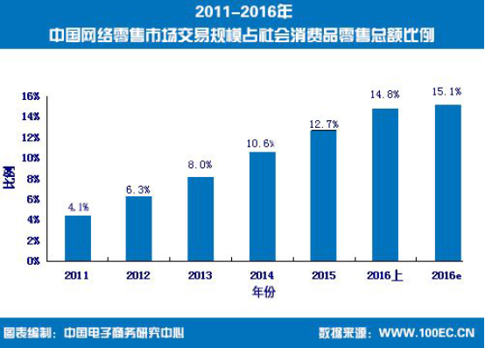
图3-1 2011-2016年中国网络零售市场交易规模占社会消费品零售总额比例

3.1.2 网络零售交易高速增长后放缓
根据 Analysys 提供的数据图表可以看出，自2013年第三季度至2016年第三季度，我国网络零售交易额呈逐年增长趋势，但增幅在波动中逐渐下降并趋于平缓。如图3-2所示。数据表明，我国电子商务仍处于发展期，增幅仍维持在较高水平。放缓的增速可能是受零售总额基数大的影响，但也为电商敲响警钟，如若继续持续当前经营模式，线上红利可能殆尽；积极寻求采取新模式、拓展新市场，电商需要未雨绸缪。
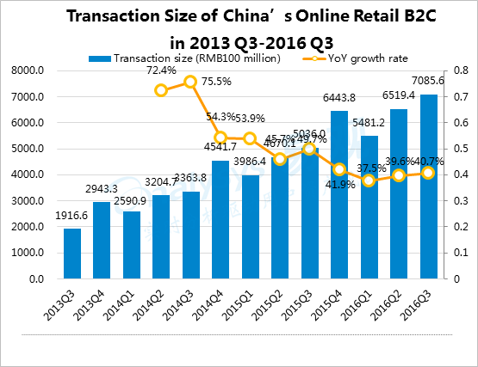
图3-2 2013年第三季度至2016年第三季度中国线上B2C零售交易总额

3.1.3 实体零售业发展陷入困境，亟待转型升级
如图3-3所示，2011至2015年连续五年，我国社会消费品零售总额呈缓慢下行趋势，全国百家重点大型零售企业（简称“连锁百强企业”）增速下滑明显。2014年连锁百强企业销售额已接近零点，2015年三成企业销售额出现负增长，传统实体零售近况堪忧。
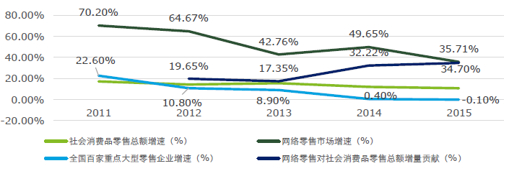
图3-3 中国零售市场增速及网络零售增长贡献
（数据来源：国家统计局、中国电子商务研究中心、中华商业信息网）
受房地产价格上升、人力资源成本不断提高等因素影响，我国零售企业经营成本持续上涨，盈利难度加大。根据《中国零售行业发展报告（2015/2016）》数据显示，2015年连锁百强企业人工成本上涨4.2%，房租上涨8.6%，销售规模平均增长4.3%，增幅连续6年下降；其中中国大陆上市零售企业营业成本同比增长6.4%，企业人均营收同比下降14.5%，下降企业有45 家，利润总额同比下降2.4%。此外，零售企业融资成本仍然较高。央行数据显示，截止2015年12月，我国企业融资成本为5.4%,其中，小、微型企业融资成本分别为7.5%和8.2%。 同期美国企业平均融资成本为2%左右，日本仅为1%左右。
因此如何降低营运成本，实现企业转型升级成为传统零售企业持续发展所必须解决的问题。

3.1.4电商阶梯化明显
据Analysys提供数据显示，2016年第三季度，中国 B2C 网络零售市场占有率排行，天猫排名第一，占55.9%份额；京东排名第二，占据26.6%份额；唯品会排名第三，占3.5%份额。如图3-3所示。电商巨头天猫和京东占据了中国网络零售市场的绝对份额，为进一步扩大市场，电商巨头之间的竞争也将更加激烈；与此同时，电商领域的其他企业尤其是新兴企业也将面临电商巨头的强势竞争与挑战。
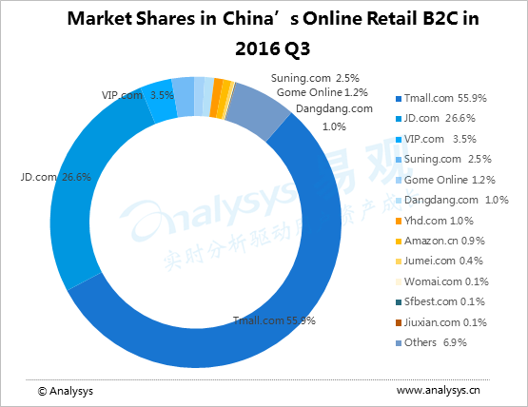
图3-3 2016年第三季度中国线上零售B2C市场份额图表

3.2 线上线下企业融合发展

3.2.1 电商与传统实体零售店共享线上线下渠道成为发展趋势
传统实体零售业在面临较大的成本压力和融资压力之时，开始考虑结合线上渠道实现转型升级，而纯电商企业则在线上红利殆尽之时，考虑结合线下渠道，完善供应链，增强消费者购物体验。线上线下渠道融合成为零售业发展的大趋势。考虑到完全自建零售渠道的资金需求量大、技术难度高，且短期内难以实现，不少零售企业选择了并购、合作等方式实现线上线下融合。如表3-1所示，2015以来我国零售巨头并购活动不断且交易规模较大，反映出我国零售业产业模式合作优化加深，零售业格局可能出现较大调整。

表3-1 2015-2017年零售巨头标志性并购交易

3.2.2 电商渠道和实体零售渠道相互融合的主要模式
电商往往具备成熟的在线商务平台和完善的互联网支付技术，其对于消费数据的挖掘分析将为企业战略决策、商品管理、用户个性化推荐等提供强大的数据支持，互联网具有的跨时间、跨地域、实时高效的特点，将为企业构建精准的物流系统提供强有力的技术支持。
而线下零售业经过多年的商业积累，往往具有稳定有效的供应链和物流体系，质量更佳的商品资源，众多实体店可以为消费者提供良好的消费体验场所，更重要的是，线下零售业往往具有众多较为稳定的会员。这些硬性的重要资源是普通电商所难以企及的。而电商恰好可以通过与线下企业合作来弥补自身短板。
渠道融合模式主要分为以电商为主导的和以实体零售为主导的线上线下融合。
- 以电商为主导的线上线下融合
以电商为主导的线上线下融合主要有“平台电商+实体零售”、“ 自营电商+平台+物流”、“自营+线下体验店”三种。如表3-2所示。

表3-2 以电商为主导的线上线下融合模式及代表案例

（1）“平台电商+实体零售”模式
此模式下的“平台电商”主要指阿里巴巴等具有雄厚资金及技术实力的电商平台，依靠其强大的在线商务生态系统和成熟的互联网支付技术，为实体企业提供前端广告、搜索引擎引流服务和后端支付技术及大数据分析保障。此模式下的“实体零售”主要指具有成熟供应链、众多商业网点、优质商品资源、和较为完善的会员体系的实体店。
此融合模式可以充分利用电商互联网技术、支付技术和大数据分析技术，以信息驱动物流仓储计划、降低库存成本、预测市场发展态势；亦可以充分利用实体店成熟的供应链体系，提高物流能力，广布全国的众多商业网点已成为重要的顾客体验中心和物流中转点。实力雄厚的电商企业和资源丰富的实体店的协同合作可以提升渠道价值，有效利用线下巨大的场景资源和海量稳定的消费群体，打造“新零售”业态。
（2）“自营电商+平台+物流”模式
此模式下的“自营电商”主要指京东等具有成熟互联网技术和线下物流体系的自营电商。自营电商与平台电商不同，以独立门户出现，无需引流。而京东具有的强大物流配送体系令其他电商望尘莫及。得益于其自主研发的“青龙物流配送系统”，采用先进的算法技术，在“预分拣”环节可以实现预测订单，让仓库提前备货，甚至让供应商提前生产来提前调配力量。2015年京东已实现超过85%的自营商品当日达和次日达配送。而京东整体运营费用率仅为10%左右，其中电子产品综合成本比同行低50%-60%。物流成为京东“前端用户体验、后端成本效率”的核心竞争力。
凭借强大的物流配送能力，京东开始向社会提供仓配一体化的供应链服务、物流云服务和快递服务，这不仅有利于京东收集线上订单，也有利于其他零售企业享受多平台、全渠道、全生命周期、供应链一体化的物流服务。
2014年3月，京东联合遍布全国15余座城市的11000多个便利店，进军社区服务O2O市场；同时与SAP,IBM等主流ERP软件服务商签订战略合作协议，打造便利店信息、商品、供应链、服务、支付及会员系统，实现线上线下全方位对接。线上收集订单，线下提供物流服务，以便利店为节点从最终仓库进行最后100米配送，通过系统改造费、交易抽成、配送费等京东可以获取可观利润。对于线下便利店，可以充分利用京东提供优质物流服务和IT技术，改善服务提高销量，增强议价能力，实现双方的合作共赢。鉴于社区市场潜力巨大，阿里巴巴、京东等电商在该市场的竞争也将非常激烈。
京东与沃尔玛的合作则考虑了借力京东物流实力和沃尔玛的会员体系，强化供应链系统，解决“最后一公里”问题。
此模式主要以强大的物流配送能力为主要依托，结合实体店遍布全国、亲近社区、会员体系完善的特点，实现线上线下对接，解决“最后一公里”问题，进一步改善用户体验。
（3）“自营+线下体验店”模式
此模式下线上自营仍为主要的业务，线上商店是交易的主要场所，线上渠道可以提供大数据分析、移动支付、分析用户偏好等服务；线下实体店主要用以提升用户体验、增强消费者信任度，实现线下向线上引流；同时实体店可以作为物流节点，可以配合电商解决“最后一公里”问题，在一定程度上降低物流成本。鉴于开设线下实体店的成本不菲，因此，线上电商在选择开设线下业务时需要谨慎选址、适度开店，避免紧跟风头而迅速扩大规模，产生需要背负巨大运营成本的压力。此类以本文讨论案例亚马逊为典型代表。
- 以实体零售为主导的线上线下融合
以实体零售为主导的线上线下融合模式主要为“百货店+线上”“超市+线上”“购物中心+线上”“专业店+线上”四种，如表3-3所示。

表3-3 以实体零售为主导的线上线下融合主要模式及代表案例

以上四种模式归纳了不同形式的线下零售商与线上渠道融合时采取的措施。根据其融合线上的程度不同，简要可以概括为三种方式。
方式一：定义新渠道。这种定位在线上电子商务方面投入较小，线上只作为线下的补充而存在。企业可能采取开通APP网上商城，进驻平台进行线上营销（天猫、京东商城），与社交平台（如腾讯、微信等）合作进行线上宣传等措施进入电商领域，线下渠道仍为交易的主要场所，线上渠道更多发挥向线下引流与宣传作用。此模式下，线上线下渠道融合程度最低，故渠道之间业务冲突和利益冲突较少。
方式二：定位新业务。线上、线下作为两支独立渠道分别运营，线上不受线下既有体制制约，运营上采用“B2C+进驻平台型电商+授权网络分销”等方式。此方式下以国内罗莱家纺和博洋家纺为代表。家纺产品标准化较高，产品规格有明确标准，非常适合线上销售。加之线上渠道不受制于时间和空间的限制，家纺进军线上成为发展趋势。但是家纺品牌上线会面临一些问题。
首先是线上部门和加盟商的利益分配问题。品牌上线，可能会对加盟商的线下业务产生冲击，这样可能会打破区域市场的利益平衡。为解决此问题，罗莱家纺采用单个城市单个加盟商的模式，根据线上订单地址，将销量分配给所在区域的加盟商，并依据销量给予加盟商返利。同时，罗莱将部分产品差异化，其中20%的产品属于线上专供，尽量避免与加盟商发生直接冲突。
其次是产品定价的问题。传统家纺加盟商会根据各自市场大小、所在地消费能力、产品成本、店面租金、人力成本等综合定价，因而会出现同商品不同价的情况，而品牌上线将价格透明化，无疑会对部分加盟商的利益产生冲击，如何协调定价成为品牌商和加盟商需要慎重考虑的问题。
合理解决加盟商和线上渠道冲突，构建分销体制是线上渠道进一步发展的重要基础。在分销中，很可能出现的问题便是分销商之间进行恶性低价竞争。为避免此现象出现，博洋家纺严格管控价格，提出线上分销商以网购价7.5折提货，以全价销售。开展促销时，分销商以4.9折提货，以5折出售，保证分销商利益。同时对于分销商，用户下单后向博洋采购，有博洋仓库发货，分销商本身不存在库存压力，免除其后顾之忧；加之线上价格一致，分销商的竞争便是针对服务和运营；博洋通过划分等级返利的方式激励分销商，这种良性的竞争对于提升品牌竞争力非常有益。
另外，产品品质的保证也是一大难题。罗莱家纺和博洋家纺网上官方渠道销售额只占总销售额的10%-30%，其余部分多为串货，更多的是伪货，这无疑会严重损害消费者的利益，也会对品牌商信誉造成很大损害。为保证线上商品品质，政府部门和企业监管必不可少，构建完善的电子商务信用体系更是重中之重。
方式三：定位新模式。这种定位是企业将打通线上线下全渠道作为战略准备的前提下进行的。此方式下，某一销售过程不再是由线上线下渠道分别独立完成，而是全渠道协同完成。渠道之间信息共享，在信息驱动下，利用消费者消费行为数据分析预测其偏好，高效完成物流仓储调配。全渠道的实现，需要企业进行战略转型，其中必不可少的需要进行组织结构调整、供应链协同管理、线上线下数据共享、实体店面规模和布局调整、商品价位调整、绩效考核制度调整等等。这种模式的线上线下融合的更为深入彻底。对于此方式，本文以苏宁为案例展开讨论。

第4章 苏宁在线上线下融合共享方面决策的分析

4.1 苏宁现状
苏宁创办于1990年12月，现已发展成为中国领先的商业零售企业。2016年，以1582.68亿元的品牌价值位列《中国500最具价值品牌》榜第13名，稳居零售业第一位。其经营商品品类广泛，截至 2016年末，自营与平台商品SKU数量突破4,400万，开放平台商户近30000 家。
在O2O战略方面，2013年苏宁更名“苏宁云商”标志着其正式进军线上渠道，并提出“电商+店商+零售服务商”的云商新模式；同年 6月，苏宁门店与苏宁易购实现同品同价； 9月，在弘毅年会上，张近东首次对外阐述苏宁“一体两翼互联网路线图”；成立了商品经营总部，并在2014年苏宁春季部署中，对其组织结构进行大调整，成立了 “运营总部” 统一管理线上线下渠道，并设立了八大直属独立公司。2015年，苏宁提出战略“一体两翼三云四端”：一体即坚持零售的本质（供应链、细节与服务）；两翼指苏宁的线上平台和线下门店平台两个对外开放平台（苏宁云店缩减自营平台面积，为其他商家入驻提供开放平台）；三云为物流云、数据云、金融云（三云服务成为苏宁新的有力赢利点）；四端包括电视端、电脑端、移动端、门店端。目前，苏宁通过推动门店的互联网改造、发展线上平台、移动端，占领OTT市场，实现了全渠道布局。

4.2 苏宁融合线上线下渠道中遇到的问题和解决措施
（一）苏宁融合线上线下渠道中遇到的问题
苏宁推出线上线下同价策略，这促进消费者新的消费习惯的养成，使之前的以价格为主导的消费转变为综合考虑各因素的消费决策，这也是未来的消费趋势。但是，推行线上线下同价将面临一系列新的问题。
首先是线上线下利益分配的问题。线下的运营成本普遍高于线上，那么实行同价后势必会对线下的毛利润造成冲击；传统卖场线下的促销员大多来自供应商方面委派和付费，依靠提成吃饭，而线下体验线上消费等可能消费形式的出现将对这些促销员的业绩产生影响，所以，需要思考采用新的适应线上线下渠道融合的绩效考核制度；消费者消费后，一般会要求一系列的服务，比如异地送货、上门售后、退货更换、一地退货等等，那在这中如何制定合适的规则，既能保证消费者良好的购物体验，又可以公平合理的分配线上线下利益已成为一大难题；在推销过程中，线上线下不免会采用一些促销手段，而其中一个渠道促销方式（譬如降价促销）的变动将对另一渠道的销售产生非常大的影响，所以，企业在制定促销活动计划时，需要通盘考虑，做好线上线下协同发展；线上线下同价将面临线上线下大批商品价格标签的变动，同样的，在采取临时促销活动时，线上价格的变动会较为方便，但线下商品价格的变动并不易，这为线上线下同价的实施带来考验。
其次，苏宁仍面临其他竞争者的挑战。首先是同行的竞争：推出线上线下同价，其价格一般为线上、线下价格的折中，因为实体店固有运营成本的影响，其价格相对于纯电商（比如京东）可能仍不具备非常的优势。其次，在电子商务飞速发展的今天，供应商涉足电商直接销售产品，亦会对零售商产生冲击。
另一个实际的问题便是，线上线下是苏宁高层提出的战略，但是在实际中线上线下是否真的同价有待考量，可能会出现线上或线下店利用商品微小数据参数的不同提出不同产品价格的行为，这可能会影响消费者对于企业的信任度。
（二）针对问题采取的措施
1. 价格融合
苏宁门店电子价签逐步取代纸质价签，通过接入其后台信息系统，实时调整价格，实现线上线下相同商品同价，且调价零时差。
2. 渠道融合
为实现渠道融合，苏宁开始对店面设计进行互联网化改造。其实体门店内设有易购综合直销区，方便顾客了解实体店内没有的苏宁易购中的商品；设有云体验中心，可使用户享受云盘、云相册、远程拍照等增值服务；设有虚拟货架来展示商品；并且消费者可以直接扫码商品上的二维码完成支付。
另一方面，苏宁也逐步改进其运营方式。其一是鼓励新的营销方式：苏宁积极推动产品社交化营销，鼓励营业员利用社交平台进行营销宣传；其二为改进了其原有绩效考核制度：实体店面内的和其周边辐射区域线上的销售均计入店面考核；其三为整合售后服务部门：消费者在线上线下购物过程中的问题，均可以直接联系邻近实体店解决，而无需退货邮寄。
3. 物流融合
一方面，苏宁改进原先线上线下两套物流体系，使它们融合共享。通过共享配送仓储网，可实现大家电的直接就近配送；以原有仓库为中心，设置配送分支补齐，可实现小家电等品类的配送。
另一方面，苏宁加大了物流配送体系的建设，并通过信息化手段提高效率降低物流成本。2015年，单件商品的物流配送成本下降32%，在大件商品的工作效率提升10%，小件商品工作效率提升了98%。借助自动化作业流程和信息系统，可以实现人均每小时拣货近千。
4. 组织融合
传统的金字塔型组织形式虽然分工明确但各职能部门之间缺乏沟通，扁平化管理结构则更适用于信息流通频繁的电商。因此，苏宁转变组织结构形式为事业群组织，并构建总部管理层、总部经营层、地区执行层三层架构。如图4-1所示。
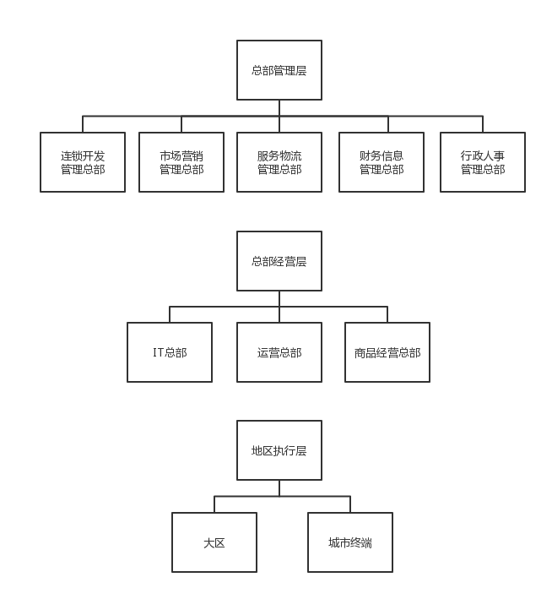
图4-1 苏宁组织架构图
其中，在总部管理层设立五大管理总部；在总部经营层，成立三大经营总部，涵盖20多个事业部，形成“平台共享+垂直协同”的经营组合，支撑全渠道经营和全品类拓展；在地区执行层，优化扁平化管理和本地化自主经营程，把“大区-子公司-营运部”三级管理缩减为“大区-城市终端”两级管理，扩充大区和城市终端数量，增强区域化运营和本地化服务能力。

第5章 亚马逊在线上线下融合共享方面决策的分析

5.1国际零售业现状
根据德勤《全球零售力量2017》，全球250强的销售收入按地区和主要国家分布情况如图5-1所示。
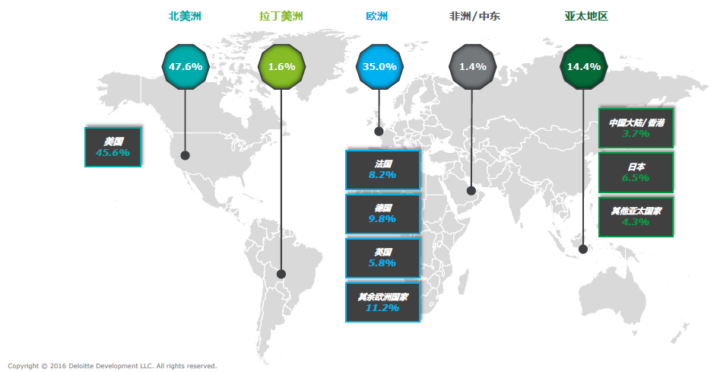
图5-1 全球零售250强销售收入按地区和主要国家分布情况图表
其中北美洲占据的份额最多，在美国的销售收入占据全球的45.6%，而在中国大陆，零售业销售收入占据全球的3.7%。这表示我国的零售业仍有巨大的发展空间，同时也反映出我国零售业总体水平与欧美发达国家相比仍有较大差距。
2015财年，全球十大电子零售商列表如下图5-2所示，其中，美国亚马逊位列榜首。据德勤数据分析显示，电子商务是很多250强零售商的主要增长殷勤，80%的50家最大电子零售商位列250强榜单，绝大多数电子零售50强企业来自美国（26家）和欧洲（19家）。由此，分析学习欧美电子零售商经验对于发展我国电子零售业、分析未来市场趋势十分重要。
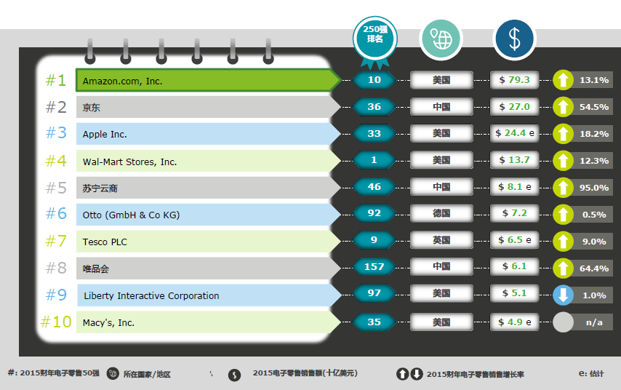
图5-2 2015财年全球十大电子零售商列表

5.2 亚马逊2016年年度报告分析
根据亚马逊公布的2016年年度报告：其选定的综合财务数据图表如下表5-1所示。
表5-1 亚马逊2016财年选定综合财务数据
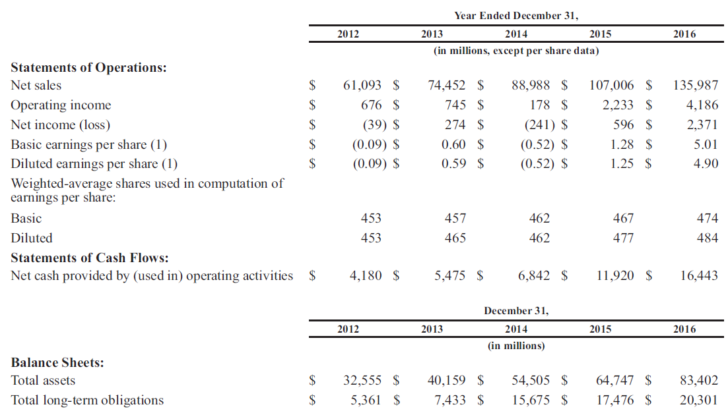
亚马逊的主要收入来源是向客户销售各种产品和服务；其财务目标着重于自由现金流的长期可持续增长；亚马逊力求降低单位可变成本，并努力充分利用其固定成本。
在其2016年度报告中，销售收入主要分为北美市场、国际市场和AWS。其中，北美市场占据最大份额，而AWS在2014,2015,2016年度的增长率分别达到49%，70%和55%，成为亚马逊盈利的一大利器。

5.3亚马逊零售发展经验分析
1. 控制成本
对于电子商务企业，虽然免于繁重的店面租金和人力成本等方面的压力，但物流执行成本仍是一笔巨大支出。
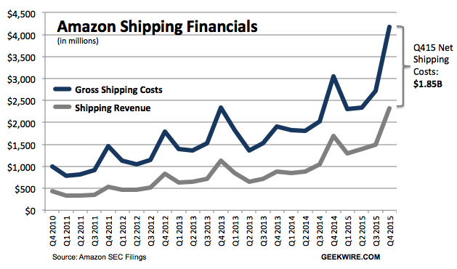
图5-3 2010年第四季度至2015年第四季度亚马逊运输财务统计
如图5-3所示，近年来亚马逊的运输成本波动上升，至2015年第四季度，净运输成本达到了18.5亿美元的历史最高水平，全年超过50亿美元，创历史新高。在如此大体量的成本下，即使可以提高1%的效率，节省下的成本开销也会成为不菲的利润。不难看出，降低物流成本对于企业非常关键。
早在十余年前，亚马逊便着手于提高效率降低物流成本。通过整合物流体系，1999-2003年亚马逊外部运输成本占销售收入的比重，从13.8%下降到9.7%；订单执行成本占销售收入的比重，从最高时的15%下降到9.1%。得益于其物流成本的下降，亚马逊于2002年开始扭亏转盈。而成本的降低，也为亚马逊提供了新的促销空间，使其可以不断降低免运费门槛，提高竞争力。
2. 物流模式
虽然近年来亚马逊开始使用“亚马逊货车”配送产品，但其物流配送主要依靠外包，而并非我国一些企业所选择的自建物流配送体系。其中，美国邮政和UPS主要负责美国境内产品配送，CEVA、联邦快递等则主要负责国际物流部分。亚马逊自身通过大规模建设物流中心加强对物流环节的掌控。亚马逊的物流中心，在为自家货物提供收发货、仓储周转服务的同时也为其网站上第三方卖家提供物流服务，并根据个人卖家或中小企业需要的仓储、订单处理、包装、发货、第三方配送及退换货事宜等收取一定服务费用。这样，亚马逊可以将分散的订单需求进行集中处理后再对接物流企业，发挥规模效应。
对比国内，物流配送的主力为民营快递公司，近一半的市场份额由顺丰、申通等占据。而大型快递公司常采用业务外包寻求加盟成为的方式，避免因订单分散而增加运输成本，因此我国快递行业集中度较低，现代物流技术的应用空间较小。为提高物流效率，国内一些电商务企业选择了自建物流队伍。但从国际物流行业的发展趋势看，规模化和专业化是行业发展的必然方向，自建物流队伍对企业资金、人力等方面的要求较高，可能仅适用于个别实力雄厚的电商企业。
3. 实体店的推出
2015年11月，亚马逊第一家实体书店在美国西雅图开设，随后在波特兰和圣地亚哥开设两家书店，这也标志着亚马逊正式涉足线下实体经营。2017年伊始，亚马逊在纽约开设店面，并计划到年底至少拥有8家店面，无人超市（Amazon Go）的推出更是引发了人们对于未来超市的强烈兴趣。
亚马逊开设实体店可能有以下几个原因：
（1）改善用户体验，以线下实体店为导购吸引消费者：
亚马逊旗下的实体书店，既可以销售书籍，亦可以销售旗下的Kindle电子阅读器。参考苹果公司开设实体体验店帮助顾客更好体验产品以促成成交的做法，亚马逊开设实体店亦能使顾客近距离感受其产品，并促进交易达成。
（2）降低交货成本，提供更快的交货：
实体店可以使公司提供“在店取货”选项，这样降低运输成本，并为顾客提供方便，以便在消费者需要保证及时取货时获取到商品。并且，实体店也可以作为小型仓库为公司存储经常被订购的商品，并将其从商店运送，使交货更加快捷。
（3）引入高科技，使支付更加快速便捷，极大改善消费者消费体验：
亚马逊推出的Amazon Go线下实体店将大大降低线下商户的劳动力成本，并且将大大节约支付时的排队时间，为消费者带来非常好的购物体验。无人商店的较低成本以及便捷购物的体验，将使之成为非常具有竞争力的实体店面。
当然，亚马逊的案例可能更适用于其所在的北美市场，在那里消费者信用体系相对完善，劳动力成本和快递运输成本相对较高，采用高科技设备代替人工将有效降低运营成本。而在国内，人工成本相对较低，而采取无人商店的形式，对消费者信用体系、商店技术要求均较高，目前尚不具备推出的条件。
对比国内，天猫商城推出“素型生活”线下体验店便取得较好的评价。店内商品种类丰富，并且一旦缺货，可以在天猫商城进行B2B采购；同时，用户可以在店内使用天猫导购屏在商店中网购，所转换的销售按照CPS予以返佣，提升了成交率；店面的服务人员则既是实体店的导购员，又是线上网店的客服，提高了“人效”。这样，线上线下形成互补与闭环。
所以，具体采用何种销售方式需要根据所在环境、具备的条件和消费者的实际需求等等来确定。但是，产品质量优良、销售价格低廉、服务全面完善始终是消费者所期望的，那么企业也需要从这些本质要求出发，不断发展、不断完善。

第6章 结论和展望

就目前零售业的初衷而言，无疑是为消费者提供优质的产品和服务，而零售商通过定价和成本之间的差价获益。随着社会经济和科技的发展，电子商务崛起，因具备较低的成本、跨时间地域及强大的数据分析能力，对现有的实体经济造成重大冲击，随着社会信息化的发展，电子商务将在社会生活中发挥更大巨大的作用。而传统实体零售业则具有强大的物流仓储系统，完善的供应链，以及可以为消费者提供产品体验及完善的售后服务等硬性条件而深得消费者信赖。由此，线上、线下没有一者可以完全取代对方，二者并存的局面将在未来较长时间内维持，线上线下融合成为未来发展趋势。
而线上线下融合将面临利益分配、渠道分配、定价策略制定、员工绩效考核、部门责任分配、企业组织结构调整、店面调整等一系列问题，如何使其最大化协同效应而非相互制约成为企业需要深入思考的问题。而根据目前的产业环境和企业自身实力，不同企业可能会采取不同的应对措施，但是初衷仍为为消费者提供物美价廉的产品，根本仍然是提高坪效，希望企业在制定决策时不要舍本逐末，一味追求线上线下渠道融合的形式，而是要紧密结合企业实情，制定切实目标，改革的措施要一步步进行。
目前，线上线下消费的主导因素一般为价格因素，对于同质化较高的产品，消费者通常会货比三家，选择价格较为低廉，售后服务较为完善的商家进行消费，这也出现了很多线下体验、线上消费的局面。而在未来，渐渐推行线上线下同价后，也许价格因素不再是消费者的主要决策因素，这样企业将面临新的挑战，如何为消费者提供满意的服务促成交易的达成将成为营销新课题。在消费形式逐渐转变之后，消费者的消费习惯也将渐渐发生变化。目前，企业的渠道融合决策，不仅对企业本身的发展起到关键作用，也将对消费者群体未来消费习惯的养成起到重要作用。

致谢

参考文献

[1]徐正虹, 陈晓华, 孙一闻, 等. 我国零售业态发展评价及对策分析[J]. 时代经贸: 下旬, 2013 (1): 47-49.
[2] 李飞. 全渠道零售的含义, 成因及对策[J]. 北京工商大学学报, 2013, 2
[3] 李飞. 全渠道营销理论[J]. 北京工商大学学报 (社会科学版), 2014, 3: 1-11.
[4] Chiang W K, Monahan G E. Managing inventories in a two-echelon dual-channel supply chain[J]. European Journal of Operational Research, 2005, 162(2): 325-341.
[5] 德勤. 全球零售力量2017
[6] 德勤. 2016中国网络零售市场发展研究报告
[7] BMI. China Retail Report, 2017
[8] Amazon. 2016 Annual Report.
[9] 中国电子商务研究中心. 2016年(上)中国网络零售市场数据监测报告. 2016
[10] 中国连锁经营协会. 2014中国连锁经营年鉴.
[11] 普华永道. 2017年中国零售电商白皮书
[12] Analysys. China’s Online Retail B2C Market, 2016
[13] 疏卉, 李珊, 雷梦云. 大型企业电子商务化发展分析[J]. 中国电子商情: 科技创新, 2014 (2): 37-37.
[14] 章佳元. 传统零售企业线上线下协同发展的商业模式研究-以苏宁为例[D]. 杭州: 浙江工业大学, 2013.
[15] 陈道志, 李宇红. 传统零售企业线上线下一体化电商模式构建[J]. 现代商业, 2014 (19): 59-61.
[16] 田飞飞. 我国第三方物流行业集中度研究[D]. 华南理工大学, 2011.
[17] 胡芸. 苏宁电器线上线下渠道冲突与融合分析[J]. 合作经济与科技, 2016 (15): 75-77.
[18] 彭韬. 苏宁电器线上线下零售整合策略研究[D]. 湘潭: 湘潭大学, 2014.
[19] 郭馨梅, 施珊珊. 电商渠道与实体零售渠道融合发展的主要模式与对策[J]. 商业经济研究, 2017 (2017 年 04): 13-16.
[20] 王振家. 传统企业如何转型升级[J]. 光彩, 2013 (4).

